Cuadros de diálogo de JOptionPane

ShowInputDialog:

Despliega un cuadro de diálogo que puede almacenar, a su vez, un cuadro de texto, un combo o una lista.

Contiene las siguientes opciones:

JOptionPane.showInputDialog(Componente padre, Mensaje, Titulo, Tipo De Mensaje, Icono, Array de opciones, Seleccion por defecto );

Veamos cómo se puede usar:

* Solamente un cuadro de texto (el texto por defecto es opcional):

JOptionPane.showInputDialog(Componente padre, mensaje, texto por defecto);

* Un cuadro de texto con las opciones habituales:

JOptionPane.showInputDialog(Componente padre, Mensaje, Titulo, Tipo de mensaje);

* Un combo desplegable con una opción marcada por defecto:

JOptionPane.showInputDialog(padre, mensaje, titulo, tipo de selección, tipo de mensaje, icono, opciones, valor inicial);

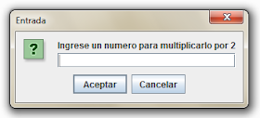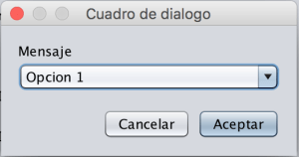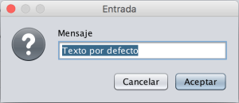Por ejemplo:

Int numero=Integer.parseInt(JOptionPane.showInputDialog(“Ingrese un” +

“ numero para multiplicarlo por 2”));

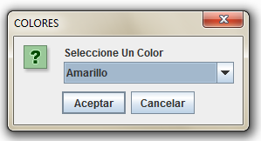

Object color = JOptionPane.showInputDialog(null,”Seleccione Un Color”,

“COLORES”, JOptionPane.QUESTION_MESSAGE, null,

New Object[] { “Seleccione”,”Amarillo”, “Azul”, “Rojo” },”Seleccione”);

https://codejavu.blogspot.com/2013/12/ejemplo-joptionpane.html?m=1

https://www.laurafolgado.es/desarrollointerfaces/2015/10/cuadros-de-dialogo-con-joptionpane/